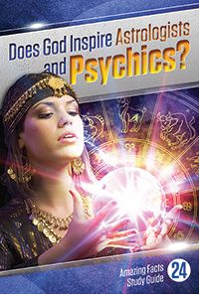
INSPIREERT GOD ASTROLOGEN EN HELDERZIENDEN?

Als een zelfbenoemde profeet plotseling op zou staan en mensen begon te winnen met opwindende boodschappen, de zieken genas, de doden opwekte, vuur uit de hemel liet neerdalen en de kennis van je persoonlijke geheimen onthulde - zou je in hem of haar geloven? Zou je dat moeten geloven? Je uiteindelijke bestemming zou zomaar rechtstreeks verbonden kunnen zijn met je vermogen om onderscheid te maken tussen echte en valse profeten. Het is dus erg belangrijk om te weten wat de Bijbel echt zegt over dit actuele onderwerp!

1. Leert de Bijbel ons dat er ware profeten zullen zijn in ‘s werelds laatste dagen?
"Het zal geschieden in de laatste dagen, zegt God, dat ik Mijn Geest zal uitstorten op alle vlees; uw zonen en uw dochters zullen profeteren" (Handelingen 2:17).
Antwoord: Ja. Zowel mannen als vrouwen zullen in de laatste dagen profeteren (Joël 2:28-32).

2. Jezus plaatste bij zijn hemelvaart de gave van profeten in Zijn kerk, samen met vier andere gaven: apostelen, evangelisten, herders en leraars (Efeziërs 4:7-11). Waarom plaatste God deze gaven in de kerk?
"Voor de uitrusting van de heiligen voor het werk van bediening, voor de opbouw van het lichaam van Christus" (Efeziërs 4:12).
Antwoord: Jezus gaf alle vijf geschenken voor het toerusten van Zijn heiligen. Het toerusten van Gods eindtijdkerk is niet mogelijk als een van deze vijf geschenken ontbreekt.

3. Was de gave van profetie in Bijbelse dagen beperkt tot mannen?
Antwoord: Nee. Naast vele mannen die de gave van profetie hadden, gaf God ook het geschenk aan ten minste acht vrouwen: Anna (Lukas 2:36-38); Miriam (Exodus 15:20); Deborah (Richteren 4:4); Huldah (2 Koningen 22:14); en de vier dochters van Filippus, een evangelist
(Handelingen 21:8, 9).
De Bijbel zegt dat God de gave van profetie geeft aan zowel mannen als vrouwen.

4. Hoelang horen deze gaven in Gods kerk te blijven?
"Tot wij allen komen tot de eenheid van het geloof en van de kennis van de Zoon van God, tot een volmaakt mens, tot de maat van de status van de volheid van Christus" (Efeziërs 4:13).
Antwoord: Zij zullen blijven totdat Gods volk allen verenigde , volwassen Christenen zijn - wat natuurlijk aan het einde der tijden zal zijn.

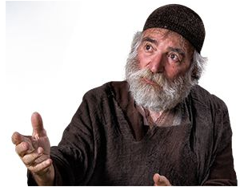
5. Van welke bron verkrijgen ware profeten hun informatie?
"Profetie is nooit door de wil van de mens tot stand gekomen, maar heilige mannen van God hebben gesproken terwijl zij werden bewogen door de Heilige Geest" (2 Petrus 1:21).
Antwoord: Profeten drukken niet hun eigen mening uit in spirituele aangelegenheden. Hun gedachten komen van Jezus, door de Heilige Geest.

6. God spreekt op drie verschillende manieren tot profeten. Wat zijn deze manieren?
"Als er een profeet onder u is, Ik, de Heer, maak Mijzelf bekend in een visioen; Ik spreek met hem in een droom. ... Ik spreek met hem van aangezicht tot aangezicht" (Numeri 12:6, 8).
Antwoord: Visioenen, dromen, of van aangezicht tot aangezicht.

7. Wat zijn de fysieke bewijzen van een ware profeet die in een visioen is?
Antwoord: Let op deze zes cruciale punten:
A. Zal in eerste instantie fysieke kracht verliezen (Daniël 10:8).
B. Kan later een bovennatuurlijke kracht ontvangen
(Daniël 10:18, 19).
C. Geen adem in het lichaam (Daniël 10:17).
D. In staat om te spreken (Daniël 10:16).
E. Zich niet bewust van de aardse omgeving (Daniël 10:5-8; 2 Korinthiërs 12:2-4).
F. Ogen zullen geopend zijn (Numeri 24:4).
Deze zes bijbelpunten bieden de fysieke bewijzen van een ware profeet die in een visioen is; niet allemaal verschijnen ze altijd samen. De visie van een profeet kan echt zijn zonder dat alle zes bewijzen zich tegelijkertijd manifesteren.
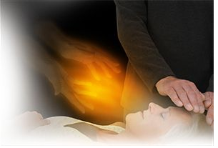
8. Is het werken met grote wonderen een bewijs dat een profeet van God is?
"Het zijn geesten van demonen, die tekenen [wonderen] verrichten" (Openbaring 16:14).
Antwoord: Nee. De duivel en zijn afgezanten hebben ook de macht om wonderen te verrichten. Wonderen bewijzen slechts één ding: bovennatuurlijke kracht. Maar zo'n kracht komt van zowel God als satan (Deuteronomium 13:1-5;
Openbaring 13:13, 14).
9. Van welk riskant eindtijd-gevaar waarschuwt Jezus ons?
"Valse christussen en valse profeten zullen opstaan ​​en grote tekenen en wonderen tonen om, indien mogelijk, zelfs de uitverkorenen te misleiden" (Mattheüs 24:24).
Antwoord: God waarschuwt ons voor valse Christussen en valse profeten die zo buitengewoon overtuigend zijn dat ze iedereen zullen bedriegen behalve de ware uitverkorenen van God. Miljarden zullen worden misleid en verloren gaan.

10. Hoe kan ik bepalen of iemand een echte of een valse profeet is?
"Naar de wet en naar de getuigenis! Als zij niet volgens dit woord spreken, komt dat omdat er geen licht in hen is" (Jesaja 8:20).
Antwoord: Test hun leringen en gedrag door het Woord van God, de Bijbel. Als hun onderwijs en gedrag in strijd is met de Schriften, dan zijn zij valse profeten en "is er geen licht in hen".

11. Worden bepaalde soorten valse profeten specifiek genoemd en veroordeeld in de Bijbel?
Antwoord: Ja. Deuteronomium 18:10-12 en Openbaring 21:8 spreken tegen de volgende soorten valse profeten:
A. Waarzegger - astroloog
B. Tovenaar - iemand die beweert contact te hebben met geesten van de doden
C. Medium - iemand die beweert de geesten van de doden te channelen
D. Iemand die hekserij beoefent – waarzegster
E. Iemand die voortekenen interpreteert - iemand die toverspreuken of betoveringen gebruikt
F. Spiritist - iemand die beweert met de doden te praten
G. Heks of heksenmeester - vrouwelijke of mannelijke helderziende
De meeste van deze valse profeten beweren contact te hebben met de geesten van de doden. De Bijbel zegt duidelijk dat de doden niet gecontacteerd kunnen worden door de levenden. (Studiegids 10 bevat meer informatie over de dood.) De vermeende geesten van de doden zijn kwade engelen-duivels (Openbaring 16:13, 14). Kristallen bollen, palm lezen, blad ontcijferen, astrologie en praten met de vermeende geesten van de doden zijn niet Gods manieren om met mensen te communiceren. De Schrift leert duidelijk dat al dergelijke dingen een gruwel zijn (Deuteronomium 18:12). En erger nog, degenen die betrokken blijven, zullen buitengesloten worden van Gods koninkrijk (Galaten 5:19-21; Openbaring 21:8; 22:14, 15).
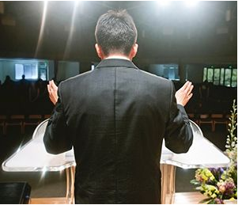
12. Is het werk van een ware profeet in de eerste plaats om de kerk te dienen of om ongelovigen te dienen?
"Profeteren is niet voor ongelovigen, maar voor hen die geloven"
(1 Korinthiërs 14:22).
Antwoord: De Bijbel is duidelijk. Hoewel de boodschap van een profeet soms opbouwend kan zijn voor buitenstaanders, is het primaire doel van profetie om de kerk te dienen.

13. Heeft Gods eindtijdkerk de gave der profetie?
Antwoord: In Studiegids 23 ontdekten we dat Jezus een zesdelige beschrijving geeft van zijn eindtijdkerk. Laten we deze zes punten herzien:
A. Het zou niet bestaan ​​als een officiële organisatie tussen 538 en 1798.
B. Het zou opkomen en zijn werk doen na 1798.
C. Het zou de Tien Geboden houden, inclusief de zevendedag Sabbat van het vierde gebod.
D. Het zou de gave der profetie hebben.
E. Het zou een wereldwijde zendingswerk kerk zijn.
F. Het zou Jezus 'driedelige boodschap van Openbaring 14:6-14 leren en prediken.

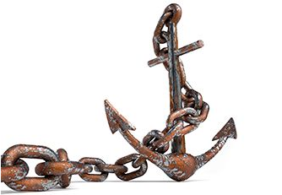
Het is belangrijk om te onthouden dat de restant-kerk van God in de zes beschrijvingen van Jezus moet passen. Dit betekent dat de gave der profetie hier onderdeel van moet zijn. Het zal dus een profeet hebben.

14. Als je je aansluit bij Gods eindtijdkerk, die alle gaven heeft, hoe zal dit jou dan beïnvloeden?
"Dat we niet langer kinderen zouden moeten zijn, heen en weer geslingerd en gedragen met elke wind van leerstellingen, door de bedriegerij van mensen, in de sluwe listigheid van bedrieglijke complotten" (Efeziërs 4:14).
Antwoord: Het zal je spiritueel verankeren. Je zult niet langer onzeker en ongeworteld zijn in je overtuigingen.
Deelnemen aan Gods kerk, die alle gaven heeft, zal u geestelijk verankeren.

15. De apostel Paulus vergelijkt in 1 Korinthiërs 12:1-18 de gaven die Jezus aan de kerk gaf met delen van het lichaam. Welk deel van het lichaam vertegenwoordigt het beste de gave van profetie?
"Vroeger in Israël, toen een man naar God ging vragen, sprak hij aldus: 'Kom, laten we naar de ziener gaan'; want hij die nu een profeet wordt genoemd, werd vroeger een ziener genoemd"
(1 Samuel 9:9).
Antwoord: Aangezien een profeet soms een ziener wordt genoemd (iemand die in de toekomst kan kijken), zouden de
ogen het beste de gave van profetie vertegenwoordigen.
Het oog van de kerk symboliseert profetie.

16. Aangezien profetie de ogen van de kerk is, in welke toestand zou een kerk zonder de gave der profetie dan zijn?
Antwoord: Het zou blind zijn. Jezus verwees naar de volgende gevaren toen Hij zei: "Als de blinde de blinde leidt, zullen beiden in een put vallen" (Mattheüs 15:14).

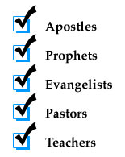

17. Moet Gods restant-kerk alle gaven hebben die Christus gaf?
Antwoord: Ja. De Schrift leert duidelijk dat Gods kerk in de eindtijd "tekort zal komen in geen geschenk", wat betekent dat het alle gaven moet hebben, inclusief de gave der profetie (1 Korintiërs 1:5-8).

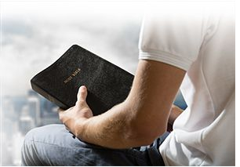
18. Openbaring 12:17 wijst erop dat Gods laatste restant-kerk "het getuigenis van Jezus Christus zal hebben". Openbaring 19:10 zegt dat "het getuigenis van Jezus de geest der profetie is." Kunnen we er zeker van zijn dat dit betekent dat de kerk een profeet zal hebben?
Antwoord: Ja. Een engel vertelde de apostel Johannes in Openbaring 19:10 dat hij de "mededienaar van Johannes" was, één van zijn "broeders" die het getuigenis van Jezus hebben. Deze zelfde engel herhaalde dezelfde informatie in Openbaring 22:9 en zei: "Ik ben je medeslaaf, en van je broeders, de profeten." Merk deze keer dat hij zichzelf een profeet noemde in plaats van één met het getuigenis van Jezus. Het hebben van het "getuigenis van Jezus" en het zijn van een profeet betekent dus hetzelfde.
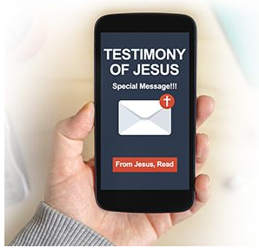
19. Van welke andere bijzondere betekenis zijn de woorden het "getuigenis van Jezus"?
Antwoord: Het "getuigenis van Jezus" betekent dat de woorden van een profeet van Jezus zijn. We moeten de woorden van een ware profeet beschouwen als een speciale boodschap van Jezus aan ons (Openbaring 1:1; Amos 3:7). Op enige manier een smaad brengen op een ware profeet is buitengewoon gevaarlijk. Het is hetzelfde als het brengen van smaad aan Jezus, die ze stuurt en begeleidt. Geen wonder dat God waarschuwt: "Doe mijn profeten geen kwaad"
(Psalmen 105:15).

20. Wat zijn de Bijbelkwalificaties voor een echte profeet?
Antwoord:
De testpunten van de Bijbel voor een ware profeet zijn als volgt:
A. Leef een goddelijk leven (Mattheüs 7:15-20).
B. Wees geroepen om door God te dienen (Jesaja 6:1-10; Jeremia 1:5-10; Amos 7:14, 15).
C. Spreek en schrijf in overeenstemming met de Bijbel (Jesaja 8:19, 20).
D. Voorspel gebeurtenissen die uitkomen (Deuteronomium 18:20-22).
E. Zullen visioenen hebben (Numeri 12:6).
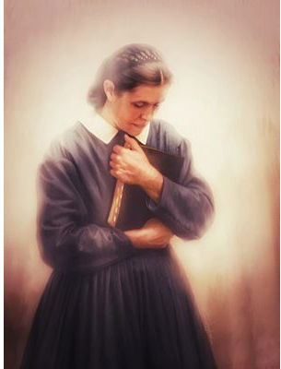
21. Stuurde God een profeet naar zijn eindtijd restant-kerk?
Antwoord: Ja, dat deed Hij! Hier zijn de korte details:
God roept een jonge vrouw
Gods eindtijd-kerk begon zich in het begin van de jaren 1840 te vormen en had dringend hulp nodig. Dus, in overeenstemming met Zijn belofte van Amos 3:7, riep God een jonge vrouw genaamd Ellen Harmon om Zijn profetes te zijn. Ellen accepteerde de oproep. Ze was op negenjarige leeftijd gewond geraakt bij een ongeluk en moest met slechts drie jaar formele opleiding stoppen met school. Haar gezondheid verslechterde totdat ze, op 17-jarige leeftijd door God geroepen, slechts 32 kilo woog en was opgegeven om te sterven.
Ze diende 70 jaar
Ellen accepteerde Gods roeping met het begrip dat Hij haar fysiek zou toelaten en haar nederig zou houden. Ze leefde nog eens 70 jaar en stierf op 87-jarige leeftijd. Ze stond erop dat het haar doel en werk was om de kerk en haar leden naar de Bijbel te verwijzen - wat haar (de kerk) geloofsbelijdenis zou worden - en naar Jezus 'gratis geschenk van gerechtigheid. Ellen voldeed aan elke test van een profeet die in deze studiegids wordt genoemd.
Haar pen-naam en boeken
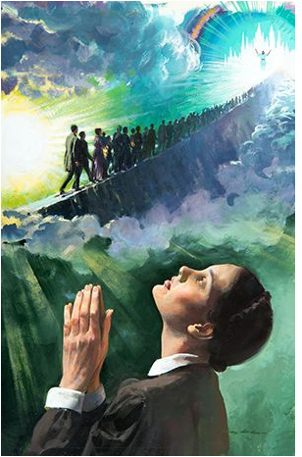
Ellen huwde James White, een predikant, en schreef onder de naam Ellen G. White. Ze werd een van 's werelds meest productieve vrouwelijke schrijvers. Haar wereldwijd gelezen boeken geven geïnspireerde adviezen over gezondheid, opvoeding, matigheid, het Christelijk thuis, opvoeden, publiceren en schrijven, hulp bieden aan behoeftigen, rentmeesterschap, evangelisatie, Christelijk leven en meer. Haar boek Onderwijs wordt beschouwd als een autoriteit in haar vakgebied. Dr. Florence Stratemeyer, een voormalig professor in het onderwijs aan de Columbia University, zei dat het boek 'geavanceerde onderwijsconcepten' bevatte en 'meer dan vijftig jaar zijn tijd vooruit was'. Dr. Clive McCay, voormalig hoogleraar voeding aan de Cornell University, zei van haar geschriften over gezondheid: "Ondanks het feit dat het werk van mevrouw White al lang vóór de komst van moderne wetenschappelijke voeding werd geschreven, is er vandaag geen betere algemene gids beschikbaar." Late nieuwslezer Paul Harvey zei dat ze "met zo'n diepzinnige kennis schreef" over het onderwerp voeding, dat alle principes waar zij over heeft geschreven, op twee na, wetenschappelijk zijn vastgelegd. "Haar boek The Desire of Ages, (De Wens Der Eeuwen) over het leven van Christus, is door Station Hall in Londen bestempeld als een" Engels meesterwerk". Het is zo hartverwarmend en verheffend dat er geen woorden voor zijn. Ze zei over het onderwerp intelligentie dat het IQ van een persoon zou kunnen worden verhoogd- lang voordat experts het daarover eens waren. Ze zei in 1905 dat kanker een kiem (of virus) is, iets wat de medische wetenschap pas in de jaren vijftig begon te bevestigen. Er wordt gezegd dat Ellen de op vier na meest vertaalde schrijver aller tijden is. Haar boek over het Christelijke leven, De Weg naar Christus, is vertaald in meer dan 150 talen en dialecten.

22. Had Ellen White visioenen?
Antwoord: Ja, velen zelfs. Ze duurden van een paar minuten tot zes uur. En ze voldoen aan de Bijbelstandaard voor visies zoals uiteengezet in het antwoord op vraag 7 van deze studiegids.

23. Zijn de woorden van Ellen White bedoeld als onderdeel van de Bijbel of een aanvulling op de Bijbel?
Antwoord: Nee. Doctrine komt alleen uit de Bijbel. Als een eindtijdprofeet, was haar doel om de liefde van Jezus en Zijn aanstaande wederkomst te benadrukken. Ze drong er bij mensen op aan om Hem te dienen en Zijn gerechtigheid te aanvaarden als een gratis geschenk. Ze richtte ook de aandacht van mensen op de Bijbelprofetieën voor de eindtijd - vooral Jezus 'driedelige boodschap voor de wereld van vandaag (Openbaring 14:6-14). Ze drong er bij hen op aan deze boodschappen van hoop snel en wereldwijd te delen.

24. Sprak Ellen White in overeenstemming met de Geschriften?
Antwoord: Ja! Haar geschriften zijn doordrenkt met het Woord. Haar verklaarde doel was mensen naar de Bijbel te wijzen. Haar woorden zijn nooit in tegenspraak met Gods Woord.

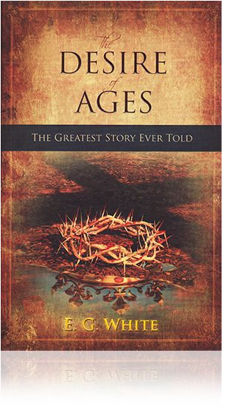

25. Hoe kan ik Ellen White als een ware profeet accepteren, aangezien ik niet weet wat zij schreef?
Antwoord: Dat kan niet - tot je leest wat ze heeft geschreven. Je kunt echter weten dat (1) Gods ware eindtijdkerk een profeet moet hebben, dat (2) Ellen White aan de testen van een profeet heeft voldaan, en dat (3) zij het werk van een profeet deed. We raden u aan één van haar boeken te kopen en te lezen en het voor jezelf te zien. (Een kopie van De Wens Der Eeuwen is te koop bij: https://www.bazuintesion-shop-2.nl/a-21239376/pagina-1/de-wens-der-eeuwen-harde-kaft-ook-als-ebook-verkrijgbaar/). Vraag je tijdens het lezen af ​​of het je naar Jezus toe trekt en of het in overeenstemming is met de Bijbel. We denken dat je het absoluut boeiend zult vinden. Het was voor jou geschreven!

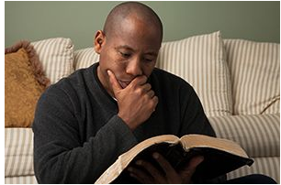
26. Welk driedelige bevel geeft de apostel Paulus ons over een profeet?
Antwoord: Paulus zegt dat we een profeet niet moeten verachten of "afstellen". Integendeel, we moeten aan de hand van de bijbel zorgvuldig testen wat de profeet zegt en doet. Als de woorden en het gedrag van een profeet in overeenstemming zijn met de Bijbel, moeten we aandacht schenken aan hen. Dit is wat Jezus vandaag van Zijn eindtijd-mensen vraagt.

27. Hoe beoordeelt Jezus de verwerping van de woorden en de raadgevingen van een ware profeet?
Antwoord: Jezus telde de verwerping van een ware profeet als het verwerpen van de wil van God (Lukas 7:28-30). Verder verklaarde Hij dat geestelijke welvaart afhankelijk is van het geloven van Zijn profeten (2 Kronieken 20:20).
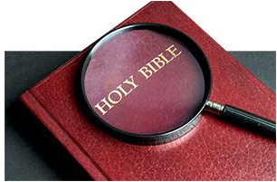
28. Ontstaat er bij ware eindtijdprofeten een nieuwe leer, of komt de leer strikt uit de Bijbel?
Antwoord: Echte eindtijd-profeten verzinnen geen nieuwe doctrines (Openbaring 22:18, 19). De Bijbel is de bron van alle doctrines. Ware profeten echter doen dit:
A. Onthullen opwindende nieuwe facetten van Bijbelse leerstellingen die nog niet bekend waren totdat er op gewezen werd door de profeet (Amos 3:7).
De woorden van een echte profeet leiden mensen altijd naar een diepere studie van de Bijbel.

B. Leiden Gods volk naar een nauwere wandel met Jezus en een diepere studie van Zijn Woord.
C. Helpen Gods mensen om moeilijke, onduidelijke of onopgemerkte gedeelten van de Bijbel te begrijpen, zodat ze plotseling voor ons tot leven komen en grote blijdschap brengen.
D. Helpen Gods volk te beschermen tegen fanatisme, bedrog en geestelijke slaap.
E. Helpen Gods volk inzicht te krijgen in eindtijdprofetieën die, door de verificatie van de dagelijkse nieuwsevenementen, nieuwe betekenis krijgen.
F. Helpen Gods volk de zekerheid te voelen van Jezus 'snelle terugkeer en het einde van de wereld.
Voor een verdiepende liefde voor Jezus, een levendige nieuwe opwinding over de Bijbel, en een nieuw begrip van Bijbelse profetieën - luister naar Gods eindtijdprofeet. Je zult ervaren dat het leven glorieuze nieuwe dimensies krijgt. Bedenk dat Jezus zei dat Hij Zijn eindtijdkerk zou zegenen met nuttige profetische boodschappen. Prijs de Heer! Hij doet alles wat de hemel kan doen voor zijn eindtijd-volk. Hij is van plan Zijn volk te redden en hen naar Zijn eeuwige koninkrijk te brengen. Degenen die Hem volgen, zullen gegarandeerd toegang tot de hemel krijgen (Mattheüs 19:27-29).
Let op: Dit is de negende en laatste studiegids over het onderwerp van de drie-engelenboodschap van
Openbaring 14:6-14. Er resteren nog drie fascinerende studiegidsen over andere cruciale onderwerpen.

29. Ben je bereid om Ellen White's geschriften door het Woord te testen en haar raad te aanvaarden als deze in overeenstemming zijn met de Bijbel?
Antwoord:

VRAGEN OM OVER NA TE DENKEN

1. Wat gebeurt er wanneer een kerk geen profeet heeft?
"Waar geen visioen [profetie] is, gaan de mensen verloren; maar hij die de wet houdt, gelukkig is hij"
(Spreuken 29:18). Wanneer een kerk geen profeet heeft voor raadgeving, begeleiding, en om terug te leiden naar Jezus en de Bijbel, zullen de mensen afdwalen (Psalmen 74:9, 10) en uiteindelijk verloren zijn.
2. Zullen er hiernaast nog meerdere ware profeten verschijnen tussen nu en de wederkomst van Jezus?
Gebaseerd op Joël 2:28, 29 lijkt het zeker mogelijk. Er zullen ook valse profeten zijn (Mattheüs 7:15; 24:11, 24). We moeten bereid zijn om de profeten met de Bijbel te testen (Jesaja 8:19, 20; 2 Timotheüs 2:15), hun raad alleen opvolgen als ze echt zijn. God weet wanneer profeten nodig zijn om de mensen wakker te maken, hen te waarschuwen en ze terug te begeleiden naar Jezus en Zijn Woord. Hij stuurde een profeet (Mozes) om zijn volk uit Egypte te leiden (Hosea 12:13). Hij stuurde een profeet (Johannes de Doper) om mensen voor te bereiden op Jezus’ eerste komst (Markus 1:1-8). Hij beloofde ook profetische berichten voor deze eindtijden. God zendt profeten om ons naar de Bijbel en Zijn eindtijd profetieën te wijzen; ons te versterken, aan te moedigen en ons gerust te stellen; en om ons als Jezus te maken. Dus laten we profetische boodschappen verwelkomen en God prijzen voor het verzenden van hen voor ons persoonlijk welzijn.
3. Waarom hebben de meeste kerken tegenwoordig niet de gave van profetie?
Klaagliederen 2:9 zegt: "De wet is niet meer; haar profeten vinden ook geen visioen van de Heer".
Ezechiël 7:26, Jeremia 26:4-6, Ezechiël 20:12-16, en Spreuken 29:18 laten ook zien dat wanneer Gods volk openlijk Zijn geboden negeert, profeten geen visioen van Hem ontvangen. Wanneer zij Zijn geboden beginnen te gehoorzamen, zendt Hij een profeet om te bemoedigen en te leiden. Toen Gods laatste rustende kerk tevoorschijn kwam om al Zijn geboden te onderhouden - inclusief het Sabbat gebod, was het tijd voor een profeet. En God stuurde er één, precies volgens schema.
4. Wat kunt u doen om de gave van profetie zinvol voor u te maken?
Bestudeer het voor jezelf en doe dit onder gebed zodat Jezus je kan leiden en voorbereiden op Zijn komst. "Ik dank God ten alle tijde ... want in elk opzicht zijt gij rijk geworden in Hem ... gelijk het getuigenis van Christus [geest der profetie] onder u bevestigd is, zodat gij ten aanzien van geen enkele genadegave tekort komt, verlangend, wachtend op de openbaring van onze Heer Jezus Christus, die u ook tot het einde toe zal bevestigen, opdat u onberispelijk zult zijn in de dag van onze Here Jezus Christus" (1 Korinthiërs 1:4-8).
5. Zal de gave der profetie of gave van tongen een grotere rol spelen in Gods overblijfselenkerk?
De gave der profetie zal de hoofdrol spelen. In 1 Korinthiërs 12:28 staat het op de tweede plaats qua belangrijkheid voor alle gaven, terwijl de gave van tongen als laatste wordt vermeld. Een kerk zonder de gave van profetie is blind. Jezus waarschuwt Zijn eindtijdkerk plechtig van het gevaar van blindheid en spoort hen aan om Hem hun ogen te laten zalven met hemelse oogzalf om te kunnen zien (Openbaring 3:17, 18). De oogzalf vertegenwoordigt de Heilige Geest (1 Johannes 2:20, 27; Johannes 14:26), die alle gaven aan de kerk geeft (1 Korinthiërs 12:4, 7-11). Het luisteren naar de woorden van Gods profeet zal Zijn eindtijd-mensen helpen de Bijbel te begrijpen en zal onzekerheid en verwarring voorkomen.
6.. Als we 'de Bijbel en alleen de Bijbel' geloven, moeten we dan hedendaagse profeten niet verwerpen?
De Bijbel is de enige bron van Christelijke doctrine. Echter, dezelfde Bijbel geeft aan: De gave van profetie zal in Gods kerk bestaan ​​tot het einde der tijden (Efeziërs 4:11, 13; Openbaring 12:17; 19:10; 22:9). Het afwijzen van de raad van een profeet is het verwerpen van Gods wil (Lukas 7:28-30). Ons wordt geboden om profeten te testen en hun raad op te volgen als ze spreken en in harmonie leven met de Bijbel (1 Thessalonicenzen 5:20, 21). Dus, mensen die hun geloof baseren op "alleen de Bijbel", moeten Zijn raad over profeten volgen. Ware profeten zullen altijd in overeenstemming met de Bijbel spreken. Profeten die Gods Woord tegenspreken zijn vals en moeten worden afgewezen. Als we niet luisteren naar -en testen van -profeten, dan baseren we ons geloof niet op de Bijbel.

QUIZ VRAGEN

1. Vink de onderstaande bewoordingen aan die de zelfde betekenis hebben: (4)
_____ Getuigenis van Jezus.
_____ De gave van tongen.
_____ Geest der profetie.
_____ Voorspellingen van paranormaal begaafden.
_____ Gave der profetie.
_____ Spreken met dode geesten.
_____ Profeten die tot de kerk spreken.
2. Geeft God de gave van profetie aan zowel mannen als vrouwen? (1)
_____ Ja.
_____ Nee.
3. Welke vijf geschenken heeft Jezus, volgens Efeziërs hoofdstuk 4, in de kerk achtergelaten bij Zijn hemelvaart? (5)
_____ Profeten.
_____ Leraren.
_____ Zingen.
_____ Delen met de behoeftigen.
_____ Pastoors.
_____ Apostelen.
_____ Te getuigen.
_____ Evangelisten.
4. Hoe lang zouden deze vijf gaven, inclusief profeten, aanwezig blijven de kerk? (1)
_____ Slechts totdat de profeten van het Nieuwe Testament gestorven waren.
_____ Tot het oordeel begint.
_____ Tot het einde van de wereld.
5. Welke dingen die hieronder genoemd worden zijn volgens de Bijbel waar voor een profeet die in een visioen is? (5)
_____ Spreekt in onbekende tongen.
_____ Spreekt nooit tijdens een visioen.
_____ Ogen blijven open.
_____ Wordt vaak gewelddadig.
_____ Heeft geen adem in het lichaam.
_____ Kan soms spreken terwijl diegene in een visioen is.
_____ Onbewust van aardse omgeving.
_____ Kan bovennatuurlijke kracht ontvangen.
6. Wonderwerken zijn altijd een bewijs dat een profeet van God is. (1)
_____ Ja.
_____ Nee.

7. Ik kan met zekerheid weten dat een profeet van God is als hij of zij… (1)
_____ Vriendelijk en hoffelijk is in gedrag.
_____ Fantastische wonderen werkt.
_____ Duizelingwekkend helder schijnt.
_____ De Bijbel goed lijkt te kennen.
_____ Er als Jezus uitziet.
_____ Spreekt en handelt in overeenstemming met de Bijbel.
8. Welke van de volgende is niet veroordeeld door de Bijbel? (1)
_____ Waarzegster.
_____ Mannelijke en vrouwelijke helderzienden.
_____ astroloog.
_____ Tovenaar.
_____ Degene die toverspreuken gebruikt of vloeken gebruikt.
_____ Geesten-medium of channeler.
_____ Een profeet die spreekt en leeft in harmonie met de Bijbel.
9. Het primaire werk van een profeet is om de kerk te dienen. (1)
_____ Ja.
_____ Nee.
10. Een kerk kan niet de ware eindtijdkerk van God zijn tenzij deze een profeet heeft. (1)
_____ Waar.
_____ Niet waar.
11. Welk deel van het lichaam staat voor profetie? (1)
_____ Mond.
_____ Handen.
_____ Voeten.
_____ Oren.
_____ Ogen.
12. Er kunnen nog andere, aanvullende ware eindtijdprofeten verschijnen vóór de wederkomst van Jezus. (1)
_____ Ja.
_____ Nee.
13. Om "alleen de Bijbel en de Bijbel" te volgen, betekent dat iemand een echte profeet moet aanvaarden. (1)
_____ Ja.
_____ Nee.
14. Welke drie dingen met betrekking tot profetie wordt door de Bijbel in 1 Thessalonicenzen 5:20, 21 beweerd? (3)
_____ Veracht profeten of profetieën niet.
_____ Volg alle profeten.
_____ Bewijs of test de woorden en daden van een profeet door de Bijbel.
_____ Vraag de profeten of ze waar of onwaar zijn.
_____ Geloof of houd vast aan wat goed is.
_____ Negeer alle profeten.
15. Als we de raad van een ware profeet verwerpen, verwerpen wij de raad van God. (1)
_____ Ja.
_____ Nee.
16. Echte eindtijdprofeten onderwijzen nieuwe doctrines die niet in de Bijbel worden gevonden. (1)
_____ Ja.
_____ Nee.
17. Waarom hebben de meeste kerken geen echte profeet of profeten? (1)
_____ Ze zouden ze niet geloven als ze kwamen.
_____ Ze houden zich niet aan al Gods geboden.
_____ Ze hebben al het licht dat ze nodig hebben zonder een profeet.
18. Waar er geen zicht is, gaan de mensen verloren. (1)
_____ Waar.
_____ Niet waar.
19. Een kerk zonder de gave van profetie is blind. (1)
_____ Ja.
_____ Nee.
20. Ik ben bereid om Ellen White's geschriften aan het Woord te testen en ze te accepteren als ze in overeenstemming zijn met de Bijbel.
_____ Ja.
_____ Nee.

